2026г. ОБЩЕРОССИЙСКИЙ ПРОФСОЮЗ ОБРАЗОВАНИЯ
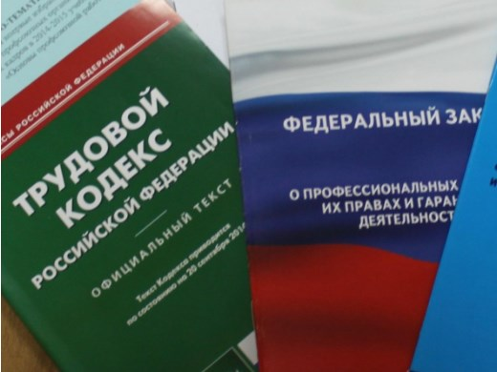Правовая инспекция труда Профсоюза | КАЛУЖСКАЯ ОБЛАСТНАЯ ОРГАНИЗАЦИЯ  ОБЩЕРОССИЙСКОГО ПРОФСОЮЗА ОБРАЗОВАНИЯ  https://www.eseur.ru/kaluga/  Информационный листок №16  Порядок вывода СИЗ из эксплуатации  определяет работодатель

Минтруд разъяснил: порядок вывода СИЗ из эксплуатации определяет работодатель
Письмо Минтруда России от 11 декабря 2025 г. № 15-2/В-4751
Минтруд разъяснил, что порядок утилизации средств индивидуальной защиты, то есть вывода СИЗ из эксплуатации, определяет работодатель.
Ведомство напомнило положения статьи 221 ТК РФ. Средства индивидуальной защиты и смывающие средства выдаются работникам бесплатно. Нормы бесплатной выдачи работодатель устанавливает на основе единых типовых норм с учетом результатов специальной оценки условий труда, оценки профессиональных рисков и мнения представительного органа работников при его наличии. Работодатель за свой счет обязан обеспечивать своевременную выдачу СИЗ, их хранение, а также стирку, химическую чистку, сушку, ремонт и замену.
Минтруд сослался на приказы Минтруда России от 29 октября 2021 г. № 766н (Правила обеспечения работников СИЗ и смывающими средствами) и № 767н (единые типовые нормы выдачи).
По Правилам работодатель утверждает локальные нормы выдачи и локальный порядок обеспечения СИЗ с распределением обязанностей и ответственности, а также ведет учет и контролирует выдачу и своевременный возврат СИЗ. По истечении нормативного срока эксплуатации или срока годности работник обязан вернуть СИЗ работодателю. Исключение предусмотрено для СИЗ однократного применения и дерматологических СИЗ. Контроль за своевременной заменой СИЗ по истечении сроков возлагается на работодателя.
Правила также предусматривают, что списание СИЗ, которые утратили целостность или защитные свойства, испорчены или утрачены, - производится в порядке, установленном работодателем.

Калужская областная организация Профсоюза работников народного образования и науки РФ

Тел.факс: 57-64-69, prokaluga40@mail.ru
Калуга, март, 2026
https://www.eseur.ru/kaluga/

